

**产品规格书**

**动圈扬声器**

**RoHS Compliance &** **Halogen Free**

**产 品 : 20*9*3.1 SPK**

**共达型号 : SAS200931PA01**

**客户编码 :**

**版 本 : P/0**

|  |  |  |  |  |
| --- | --- | --- | --- | --- |
| **设计** | **审核** | **确认** | **批准** | **发布日期** |
| 李海明 | 王东成 | 李亚男 | 田海林 | 2025.05.13 |

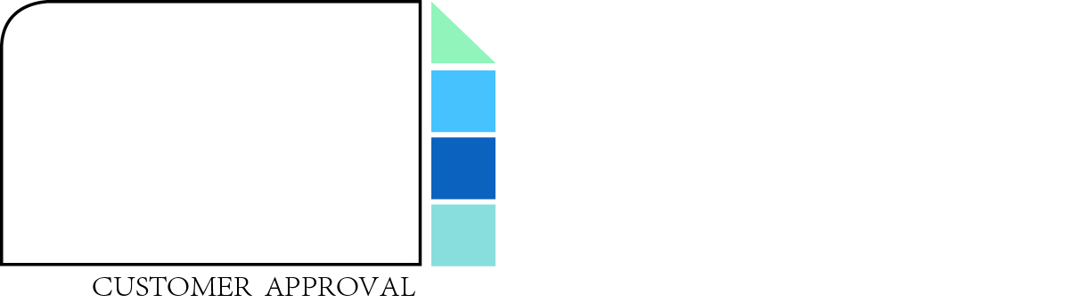

**变更履历**

|  |  |  |  |
| --- | --- | --- | --- |
| **日期** | **版本** | **变更描述** | **变更者** |
| 2025-05-13 | P/0 | 初版 | 李海明 |
|  |  |  |  |
|  |  |  |  |
|  |  |  |  |
|  |  |  |  |
|  |  |  |  |
|  |  |  |  |
|  |  |  |  |
|  |  |  |  |
|  |  |  |  |
|  |  |  |  |
|  |  |  |  |
|  |  |  |  |
|  |  |  |  |
|  |  |  |  |
|  |  |  |  |

**目录**

1. 概述 3

2. 电声特性 3

**2.1** **测试条件** 3

**2.2** **极限条件** 3

**2.3** **典型电声参数** 3

**2.4** **频率响应** 4

**2.5** **总谐波失真** 4

**2.6** **高次谐波失真** 5

**2.7测试系统** 5

3. 结构参数 7

**3.1** **外观（以结构下发图纸为准）** 7

**3.2** **极性定义** 8

4. 可靠性测试 9

5. PA参数 10

6. 应用指导 10

# 概述

本规格书为共达电声股份有限公司的SAS200931PA01产品的基本技术规范，本器件符合ROHS、REACH等环保要求，有害物质控制符合共达最新版《环境管理物质标准》要求。

# 电声特性

* 1. **测试条件**

环境温度：15℃-35℃；相对湿度：25％-75％；气压：86kPa-106kPa

若进行测试判断，请参照如下条件：

环境温度：25±2℃；相对湿度：25％-75％；气压：86kPa-106kPa

* 1. **极限条件**

工作温度范围：-20℃~70℃ 储存温度范围：-40℃~85℃

* 1. **典型电声参数**

测试频率: 100 Hz- 20k Hz （由低到高）

扫频定义: 100 Hz to 20kHz with a R40(12th Octave) of test sequence.

|  |  |  |  |
| --- | --- | --- | --- |
| **指标** | **数值** | **单位** | **备注** |
| 直流电阻 | 20±15% | Ω |  |
| 额定阻抗 | 22±15% | Ω | @2KHz, 2.2V |
| 额定功率 | 0.22W | W | EQ电压 |
| F0 | 230±60 | Hz | @2.2V/3cm障板/开放后腔 |
| 灵敏度1 | 100±3 | dB | @1KHz/EQ电压/3cm障板/开放后腔 |
| 灵敏度2 | 87±3 | dB | @200Hz/EQ电压/3cm障板/开放后腔 |
| FR | 参考框线 |  | @EQ电压/3cm障板/开放后腔 |
| THD | 参考框线 |  | @EQ电压3cm障板/开放后腔 |
| R&B | 参考框线 |  | @EQ电压/3cm障板/开放后腔 |
| 听音测试 | 无可听见杂音 |  | EQ电压，开放腔，100-2kHz Sine Wave，2个循环，单次扫频时间2s。 |

* 1. **频率响应**

测试条件：正弦波50-20kHz，EQ电压/3cm 1/12 OCT， SC障板

**图1 ：频率响应曲线**

* 1. **总谐波失真**

测试条件：正弦波50-20kHz，EQ电压/3cm 1/12 OCT，SC障板，2-7次谐波失真

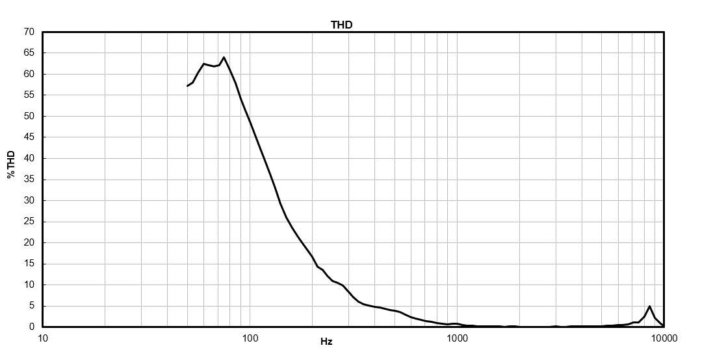

**图2 ：THD EQ电压曲线**

* 1. **高次谐波失真**

测试条件：正弦波50-20kHz，EQ电压/3cm 1/12 OCT，SC障板，10-35次谐波失真

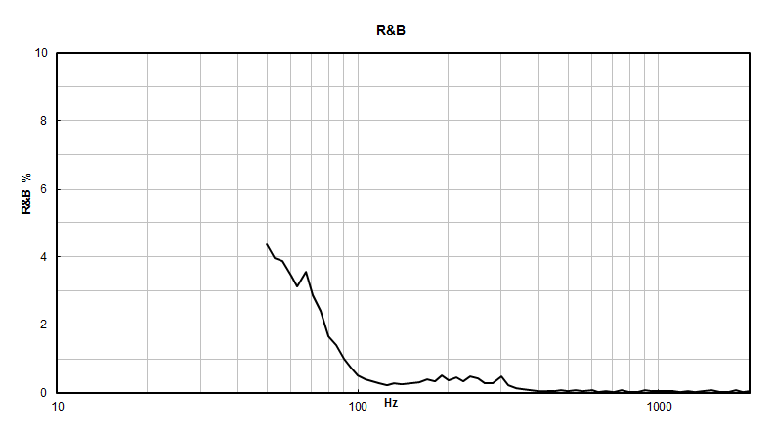

**图3 ：HOHD EQ电压曲线**

**2.7测试系统**

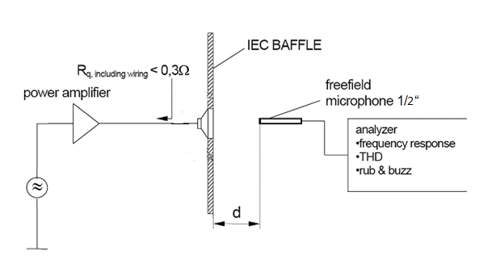

d=3cm

测试条件:

输入: EQ电压

扫频范围: 50Hz to 20KHz, 正弦信号, 1/12 Oct；

|  |  |  |  |  |  |
| --- | --- | --- | --- | --- | --- |
| 频率Hz | 电压V | 频率Hz | 电压V | 频率Hz | 电压V |
| 50 | 0.69 | 112 | 0.73 | 250 | 0.94 |
| 56 | 0.695 | 125 | 0.73 | 280 | 1.1 |
| 63 | 0.7 | 140 | 0.74 | 315 | 1.28 |
| 71 | 0.7 | 160 | 0.77 | 355 | 1.55 |
| 80 | 0.71 | 180 | 0.8 | 400 | 1.87 |
| 90 | 0.72 | 200 | 0.84 | 450 | 2.2 |
| 100 | 0.72 | 224 | 0.88 | 500-20K | 2.2 |

# 结构参数

* 1. **外观（以结构下发图纸为准）**

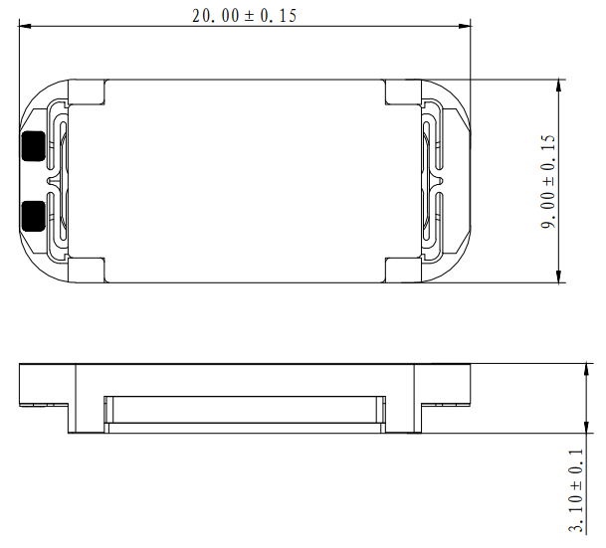

备注：

1、“*”为关键尺寸；

2、规格书2D仅限来料尺寸测量，外形和辅料以封样为准；

3、未注公差按:±0.15mm；

4、单位：mm

* 1. **极性定义**

电源正极接产品正极，电源负极接产品负极，振膜应如图示朝外振动：

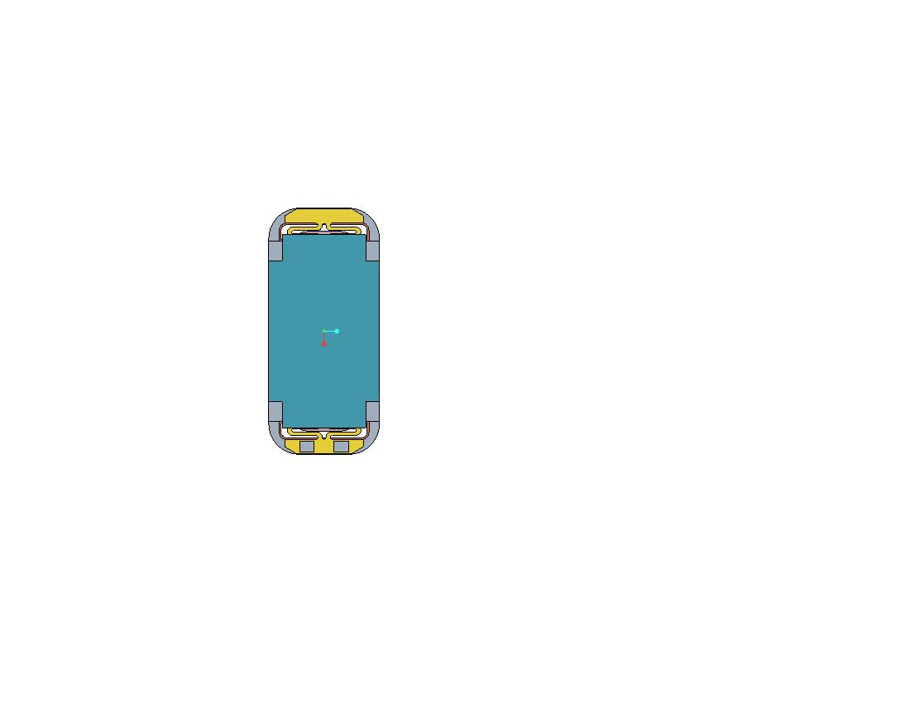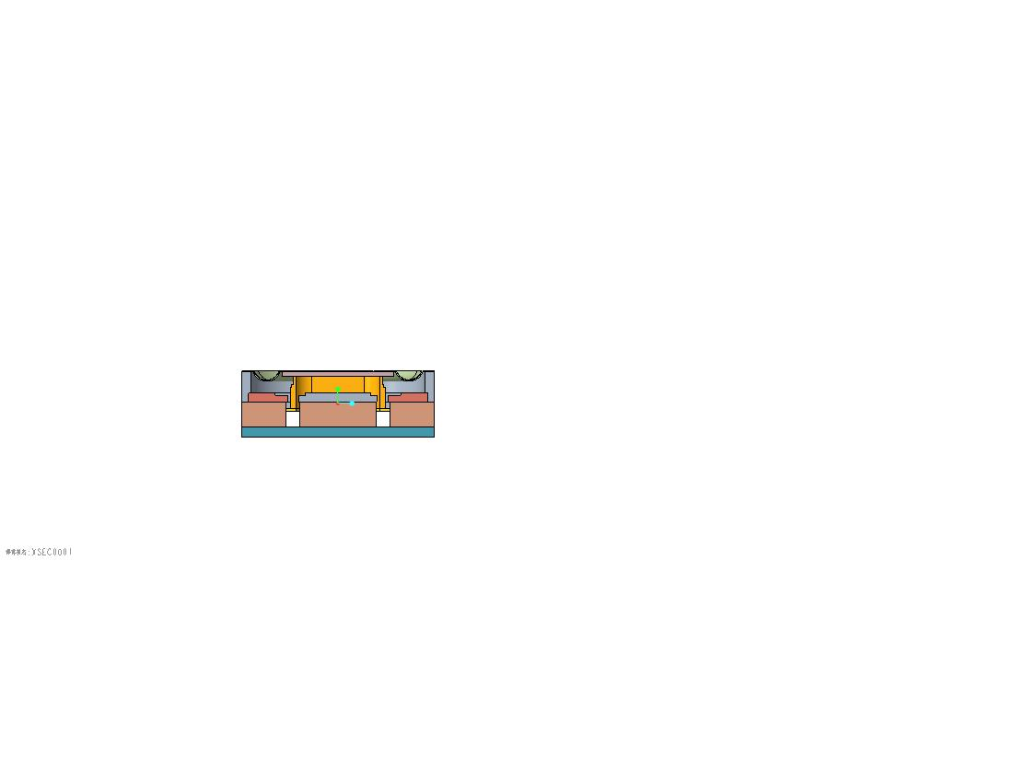

**振膜向上振动**

﹢-

# 可靠性测试

**通用要求:**

如无特殊说明.每组测试用例: 10pcs

如无特别说明，可靠性后需要在常温放置4小时恢复后进行测试判定

可靠性测试信号:测试前先检查产品状况，将产品接入指定信号运行

可靠性试验后，2kHz的灵敏度比初始值偏差不能超过±3dB

可靠性试验后，如F0在规格范围内，则OK，F0超出规格，则以前后变化量在60Hz范围内为准

|  |  |  |  |  |  |
| --- | --- | --- | --- | --- | --- |
| 环境存储测试 | 温度冲击 | 低温：-20℃  高温：+70℃ | 高低温箱 | 1、测试前先检查产品状况； 2、将产品放入冷热冲击试验箱，产品随箱体温度30分钟内升入 70±3℃，持续时间0.5小时；3、 5分钟之内，箱体温度下降至-20±3℃，保持，持续时间0.5小时；4、重复以上循环48次； | 扬声器的各项指标满足规格书要求 |
| 高温存储 | 高温：+85℃ | 高低温箱 | 测试前先检查产品状况，在+85±2℃环境中放置72小时 | 扬声器的各项指标满足规格书要求 |
| 低温存储 | 低温：-20℃ | 高低温箱 | 测试前先检查产品状况，在-20±2℃环境中放置72小时. | 扬声器的各项指标满足规格书要求 |
| 高温高湿存储 | 温度55℃， 湿度95%RH， | 温湿度试验箱 | 测试前先检查产品状况，在25℃的环境预放置1小时，然后放入在55℃，湿度95%RH环境中放置72小时。拿出后在室内环境下，干燥，时间3±1小时。 | 无磁路脱落，振膜破损，盆架变形等结构性损坏 |
| 跌落试验 |  | 1.5m跌落高度 | 50g跌落工装，大理石地面 | 测试前先检查产品状况，将产品装入50g的跌落工装中，从1.5m高度处自由跌落，冲击面：大理石地面，18次（沿着相互垂直轴方向，每个方向3次，）。 | 扬声器的各项指标满足规格书要求，样品无外观损坏。 |
| 常温负载 | 温度25℃，48h，EQ电压，粉噪 | | 老化仪 | 测试前先检查产品状况，将产品接入EQ电压的粉噪信号运行48h。 | 扬声器的各项指标满足规格书要求 |
| 短时最大功率 | 常温25℃，最大功率的粉红噪声 | | 老化仪 | 测试前先检查产品状况，扬声器馈以EQ电压的粉红噪声，1秒开，60秒关，持续60个周期 | 扬声器的各项指标满足规格书要求 |

# PA参数

|  |  |  |  |
| --- | --- | --- | --- |
| 序号 | 指标 | 数值 | 单位 |
| 1 | Re（DC） | 22±15% | Ω |
| 2 | Re（AC） | 20±15% | Ω |
| 3 | Xmax | 0.6 | mm |
| 4 | Tcoef | 0.00382 | 1/K |
| 5 | Tmax | 100 | ℃ |
| 6 | BL | 1.32 | T.m |
| 7 | Sd | 1.14 | cm² |

# 应用指导

1. 产品放置于托盘上，或者将产品整齐的排列在传送带上，避免划伤产品振膜

和外壳；

1. 产品常温下存储（建议温湿度：5-30℃，40-60%），避免阳光直射；
2. 远离气体、灰尘、液体等物质；
3. 存储和运输过程中，禁止重压，避免产品压伤变形；
4. 运输过程中禁止强烈碰撞，避免产品外形或内部结构压伤变形；
5. 保证自购买日期一年内有效，不包含产品因误用或未按产品说明书使用而造

成的损伤；

1. 使用镊子、吸棒或手戴指套取用产品，禁止接触产品振膜、盆架、弹片等位

置，防止损坏产品；